Подготовка к к/р 8 класс

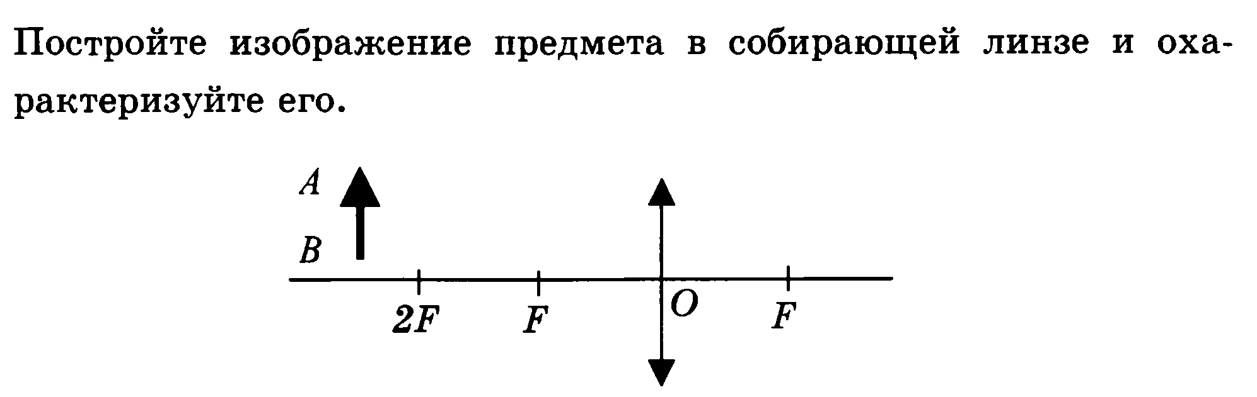

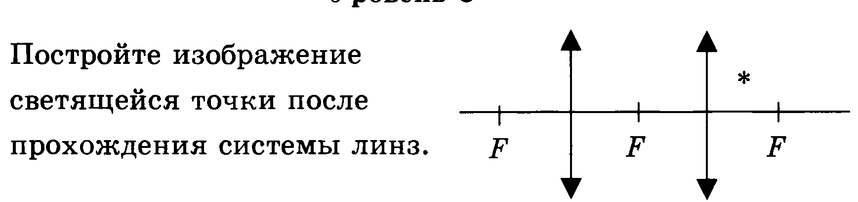

Постройте изображение светящейся точки S в плоском зеркале MN
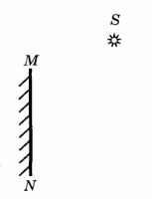

Постройте изображение предмета DC в плоском зеркале MN.
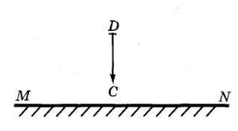

Постройте изображение предмета AB в плоском зеркале MN.
